- 使用文本编辑工具创建html文档，使用h1-h6, 在HTML文档中显示如下标题，并比较h1-h6所显示标题的差异。

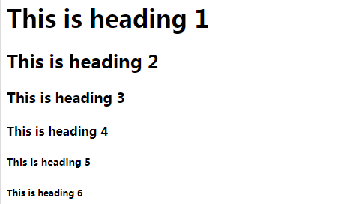

<html>
<body>
<h1>This is heading 1</h1>
<h2>This is heading 2</h2>
<h3>This is heading 3</h3>
<h4>This is heading 4</h4>
<h5>This is heading 5</h5>
<h6>This is heading 6</h6>
</body>
</html>

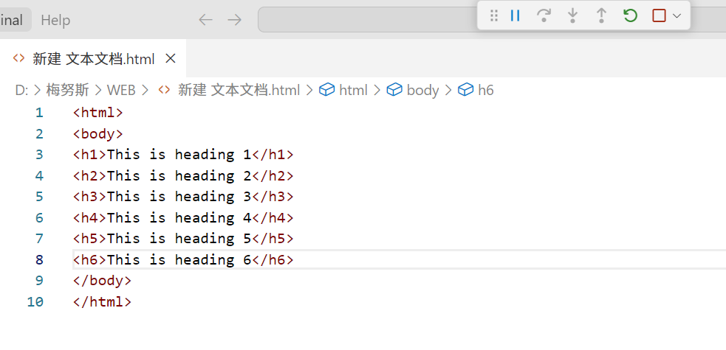

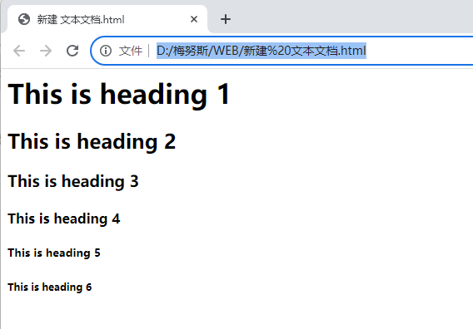

- 使用文本编辑器创建HTML文档，在HTML文档中创建一个指向http://www.fzu.edu.cn的链接，效果如下：
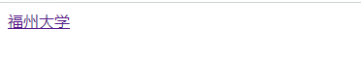
<html>
<body>
<a href="http://www.fzu.edu.cn">福州大学</a>
</body>
</html>

